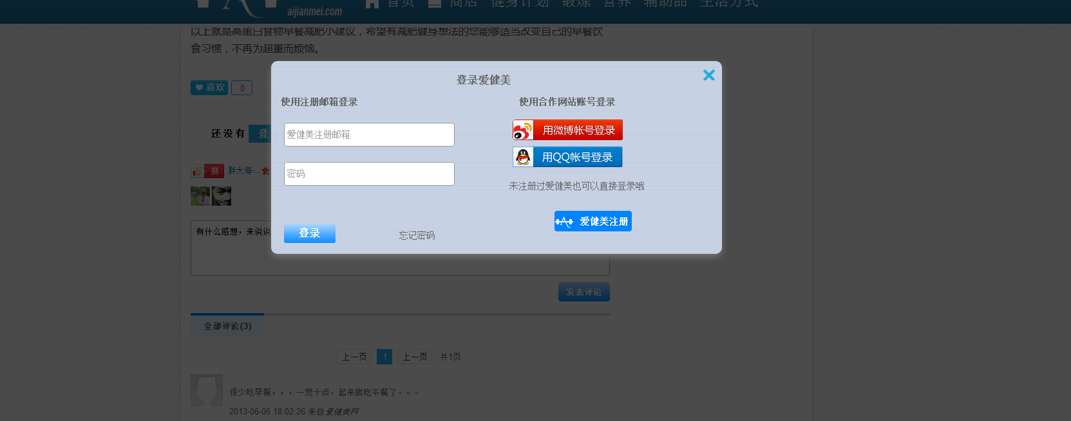
首先在文章页面的登录还是旧模版

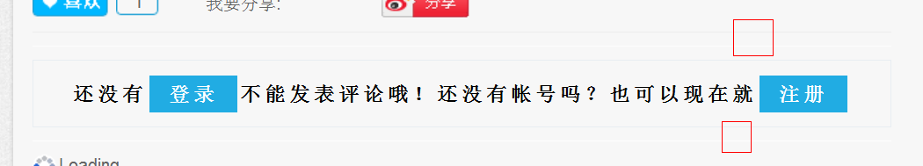
这里的两天先中间的间距干掉，它们很恩爱的，不搞分居


在文章的底部，喜欢/分享的上面加三篇文章，缩略图大小：215*145 三张图片的间距是3PX

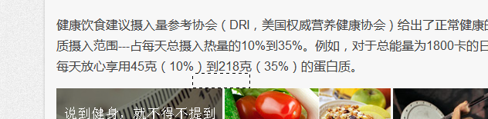虚线：15px

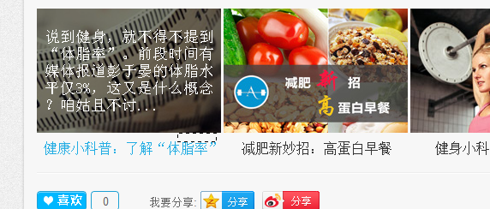
虚线：10PX

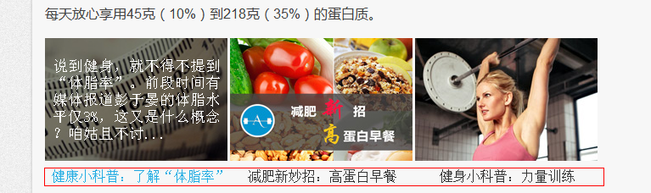字号：16
第一张缩略图是交互后黑背景向上出现，50%的透明度，白字字号为：18 交互后一点黑背景都没有的

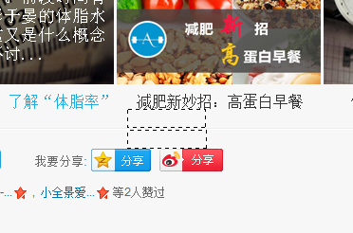虚线：15PX

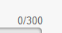这里文字颜色改为：e8e8e8

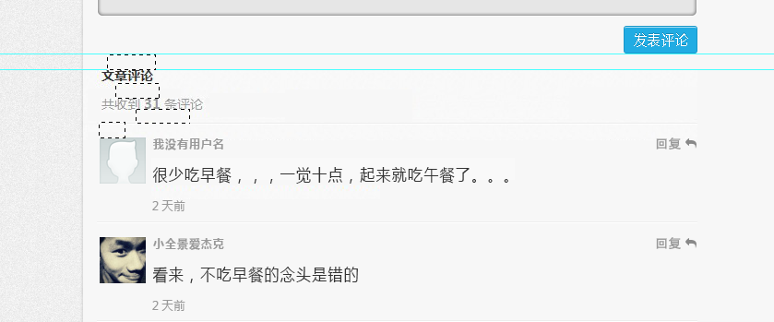虚线：15PX

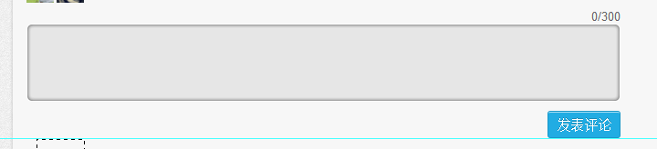评论框和发表评论都要替换

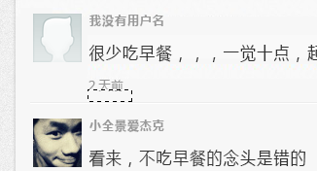虚线：4PX

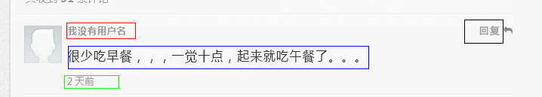
红色 字号：12 颜色：999999
蓝色 字号：16 颜色：333333
绿色 字号：12 颜色：999999
黑色 字号：12 颜色：999999

